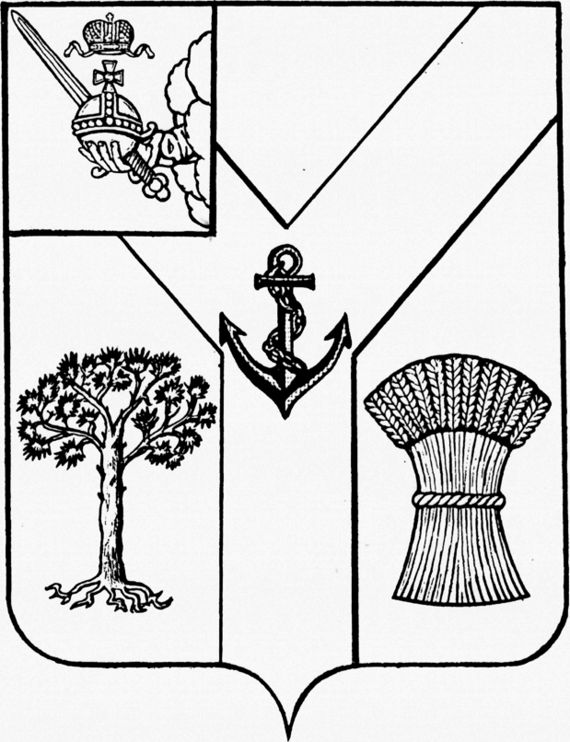
АДМИНИСТРАЦИЯ
МЕЖДУРЕЧЕНСКОГО МУНИЦИПАЛЬНОГО ОКРУГА

ВОЛОГОДСКОЙ ОБЛАСТИ

ПОСТАНОВЛЕНИЕ

От 24.07.2024 № 492
с. Шуйское

О выделении специальных мест для размещения
предвыборных печатных агитационных материалов

На основании постановления избирательной комиссии Вологодской области от 04 июля 2024 года № 75/323 «О предложении органам местного самоуправления выделить и оборудовать специальные места для размещения предвыборных печатных агитационных материалов», руководствуясь статьей 14, частью 6 статьи 44 закона области от 13 июля 2012 года № 2835-ОЗ «О выборах Губернатора Вологодской области»,

Администрация округа ПОСТАНОВЛЯЕТ:

1. Выделить специальные места (специальное место) для размещения предвыборных печатных агитационных материалов по выборам Губернатора Вологодской области 8 сентября 2024 года на территории каждого избирательного участка округа согласно прилагаемому списку.
2. Признать утратившим силу постановление администрации округа от 06.02.2024 № 70 «О выделении специальных мест для размещения предвыборных печатных агитационных материалов».
3. Настоящее постановление подлежит официальному опубликованию в газете «Междуречье» и размещению на официальном сайте Междуреченского муниципального округа в информационно-телекоммуникационной сети «Интернет».

Временно исполняющий
полномочия главы округа С.Н. Киселёв

Приложение
к постановлению
администрации округа
от 24.07.2024 г. № 492

СПИСОК
СПЕЦИАЛЬНЫХ МЕСТ ДЛЯ РАЗМЕЩЕНИЯ
ПРЕДВЫБОРНЫХ ПЕЧАТНЫХ АГИТАЦИОННЫХ МАТЕРИАЛОВ

№ избирательного участка | Адрес | Место расположения
523 | д. Игумницево,  ул. Школьная, д.3 | информационный щит
525 | с. Старое,  ул.Советская, д.4 | информационный щит
526 | с.Спас-Ямщики,  ул.Первомайская, д.10 | информационный щит
527 и 528 | с. Шуйское,  ул. Шапина, д.15 | отдельно стоящий информационный щит
529 | д. Врагово,  ул. Советская, д.6а | информационный щит
530 | п.Пионерский,  ул. Свободы, д.8 | информационный щит
532 | п.Туровец,  ул.Советская, д.15 | информационный щит
533 | с.Шейбухта,  ул.Введенского, д.7 | здание магазина ИП Гараева Э.А.  (по согласованию)
533 | с.Шейбухта,  ул.Набережная, д.4а | здание магазина ИП Гараева Э.А  (по согласованию)

